МИНИСТЕРСТВО НАУКИ И ВЫСШЕГО ОБРАЗОВАНИЯ
РОССИЙСКОЙ ФЕДЕРАЦИИ
Федеральное государственное автономное образовательное учреждение
высшего образования
«ТЮМЕНСКИЙ ГОСУДАРСТВЕННЫЙ УНИВЕРСИТЕТ»

ШКОЛА КОМПЬЮТЕРНЫХ НАУК

ОТЧЕТ
о РЕЗУЛЬТАТАХ Ознакомительной практикИ

ФГАОУ ВО «Тюменский государственный университет»
(наименование организации)

Академический департамент Школы компьютерных наук (наименование структурного подразделения)

Выполнил  обучающийся 2 курса,  ПИ-24 группы |  | Зубов П.А.
 | ^{(подпись)} | ^{(ФИО)}
Руководитель практики  от школы |  | Кабардинский Е.О.
 | ^{(подпись)} | ^{(ФИО)}

Тюмень, 2026
Продолжение отчета

Защищен ______________ 2026

Результаты
экзамена / зачета ____________ __________________________________________
(подпись руководителя практики от школы)

Введение 4
Глава 1. Практика «Сбои» 5
1.1. Описание Предметной Области И Сущностей 5
1.2. Диаграмма Классов(Mermaid) 5
Глава 2. Практика «Homm» 7
2.1. Описание Предметной Области И Сущностей 8
2.2. Диаграмма Классов(Mermaid) 9
Глава 3. Практика «Геометрия-2» 11
3.1. Описание Предметной Области И Сущностей 11
3.2. Диаграмма Классов(Mermaid) 12
Глава 4. Практика «Роботы» 14
4.1. Описание Предметной Области И Сущностей 14
4.2. Диаграмма Классов(Mermaid) 15
Глава 5. Практика «Генератор Отчётов» 17
5.1. Описание Предметной Области И Сущностей 17
5.2. Диаграмма Классов(Mermaid) 19
Глава 6. Практика «Дифференцирование» 21
6.1. Описание Предметной Области И Сущностей 21
6.2. Диаграмма Классов(Mermaid) 23
Заключение 24
Список Использованных Источников 25

ВВЕДЕНИЕ

В рамках учебного плана 2 курса 09.03.03 Прикладная информатика: «Разработка информационных систем бизнеса» была пройдена практика в период с 09.06.2026 по 24.06.2026.
Целью прохождения практики являлась обучение проектированию на C#
Для достижения поставленной цели потребовалось решение следующих задач:
- изучить лекционные материалы;
- выполнить практические задания;
- разработать диаграммы классов.
Отчет проверил доцент Академического департамента (ШКН) Кабардинский Евгений Олегович.

ГЛАВА 1. ПРАКТИКА «СБОИ»

1.1. ОПИСАНИЕ ПРЕДМЕТНОЙ ОБЛАСТИ И СУЩНОСТЕЙ

ReportMaker - Основной класс для генерации отчётов. Содержит два статических метода: основной метод (FindDevicesFailedBeforeDate) и устаревший метод (FindDevicesFailedBeforeDateObsolete).
Device - устройство, на котором может произойти сбой. (DeviceId, Name)
Failure - запись о сбое (DeviceId, Date, Type)
FailureType - перечисленные типы сбоя (UnexpectedShutdown, Overheat, PowerSurge, SensorFailure, MechanicalFault, SoftwareCrash, NetworkLoss, BatteryLow).

1.2. ДИАГРАММА КЛАССОВ(MERMAID)

В ходе выполнения практической работы составлена диаграмма классов, которая представлена на рисунке 1.1.
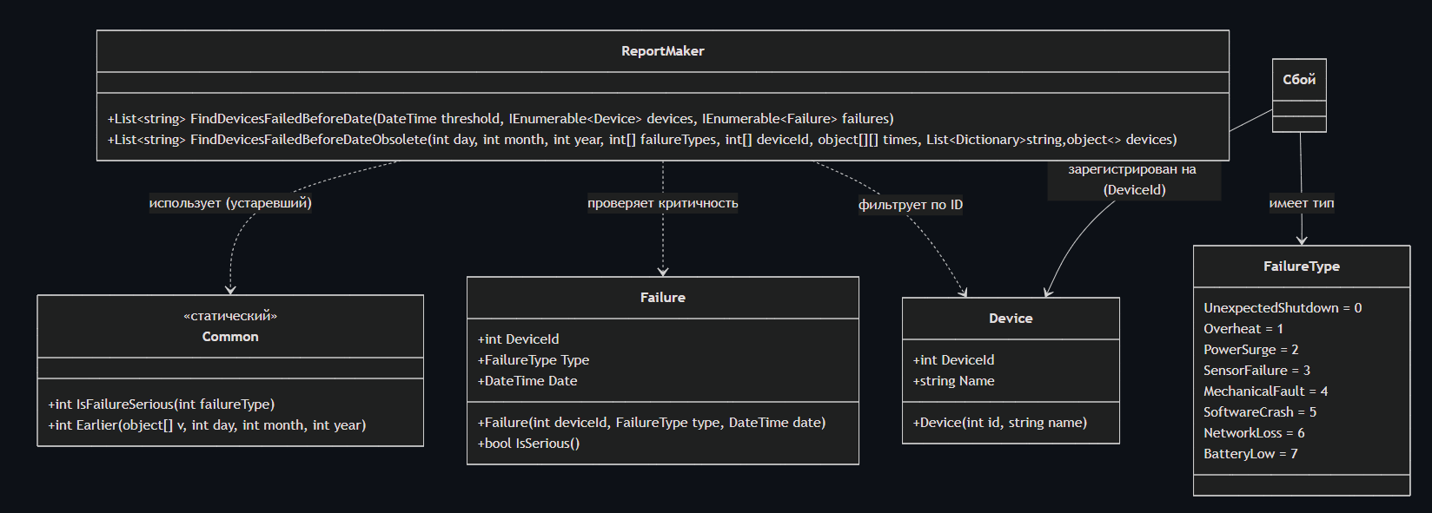

Рис. 1.1. Диаграмма классов «Сбои»

Программа предназначена для обработки данных о сбоях устройств и получения списка имен устройств, на которых до заданной даты произошли критические сбои. В основе реализации лежат два основных класса — Failure, представляющий запись о сбое с идентификатором устройства, типом (перечисление FailureType) и датой, и Device, хранящий идентификатор и имя устройства. Класс Failure инкапсулирует логику определения серьёзности через свойство IsSerious, которое возвращает true для типов с индексами 0, 2, 4 и 6 (UnexpectedShutdown, PowerSurge, MechanicalFault и NetworkLoss). Класс ReportMaker содержит основной метод FindDevicesFailedBeforeDate, который принимает пороговую дату и коллекции устройств и сбоев, фильтрует сбои по двум условиям — серьёзность и дата (раньше порога), собирает уникальные идентификаторы устройств, а затем по ним выбирает и возвращает имена устройств. Для обратной совместимости используется устаревший метод FindDevicesFailedBeforeDateObsolete, который преобразует входные массивы и словари в типизированные объекты Failure и Device и делегирует работу основному методу.

ГЛАВА 2. ПРАКТИКА «HOMM»

2.1. ОПИСАНИЕ ПРЕДМЕТНОЙ ОБЛАСТИ И СУЩНОСТЕЙ

В данной работе моделируется взаимодействие игрока с объектами на карте в компьютерной игре в жанре RPG. Игрок может перемещаться по карте и взаимодействовать с различными объектами: жилищами, шахтами, монстрами, ресурсами. Взаимодействие сводится к трём основным действиям:
- сражение с армией (если объект охраняется);
- сбор сокровищ (если объект содержит ресурсы);
- присвоение объекта себе (если объект может иметь владельца).
Для реализации гибкой и расширяемой архитектуры используются интерфейсы, выделяющие каждый из этих аспектов, а также абстрактный базовый класс, объединяющий все объекты карты.
Player – класс игрока, обладает идентификатором (Id), может иметь золото и состояние «жив/мёртв». Методы:
CanBeat(Army) – проверяет, может ли игрок победить переданную армию;
Consume(Treasure) – добавляет сокровище игроку (например, увеличивает золото);
Die() – помечает игрока мёртвым.
Army – вспомогательный класс, содержащий характеристики армии (например, силу Power).
Treasure – вспомогательный класс, содержащий количество ресурсов (например, Amount золота).
ObjectOnMap - абстрактный базовый класс для всех объектов на карте. Является общим предком и приводит в целое передачу объектов в метод взаимодействия. Также, если подумать про целостность данных, в отличие от object, теперь в метод Make нельзя передать объект, не являющийся частью карты.
Dwelling - жилище, которое игрок может захватить (становится владельцем Owner). Наследует ObjectOnMap и реализует IOwner.
Mine - шахта, охраняется армией (Army), содержит сокровища (Treasure). После победы игрок забирает сокровища и становится владельцем. Наследует ObjectOnMap, реализует IHaveArmy, IHaveTreasure, IOwner.
Creeps - нейтральные крипы, охраняют сокровища. После победы игрок забирает сокровища. Наследует ObjectOnMap, реализует IHaveArmy, IHaveTreasure.
Wolves - волки, имеют армию, но не имеют сокровищ. Игрок либо побеждает (ничего не получает), либо умирает. Наследует ObjectOnMap, реализует IHaveArmy.
ResourcePile - ресурсы без охраны, игрок просто забирает сокровища. Наследует ObjectOnMap, реализует только IHaveTreasure.
Интерфейсы:
- IOwnable - определяет объект, который может иметь владельца. Содержит свойство Owner (целочисленный идентификатор игрока).
- IArmy - определяет объект, обладающий армией. Предоставляет свойство Army (тип Army).
- ITreasure-определяет объект, содержащий сокровище. Предоставляет свойство Treasure (тип Treasure).
- игрока с объектом на карте. Метод Make(Player, ObjectOnMap): проверяет наличие армии, если игрок не может победить - игрок умирает, выполнение прерывается.
Если объект имеет сокровища - игрок забирает их. Если объект может иметь владельца - устанавливает владельцем игрока.

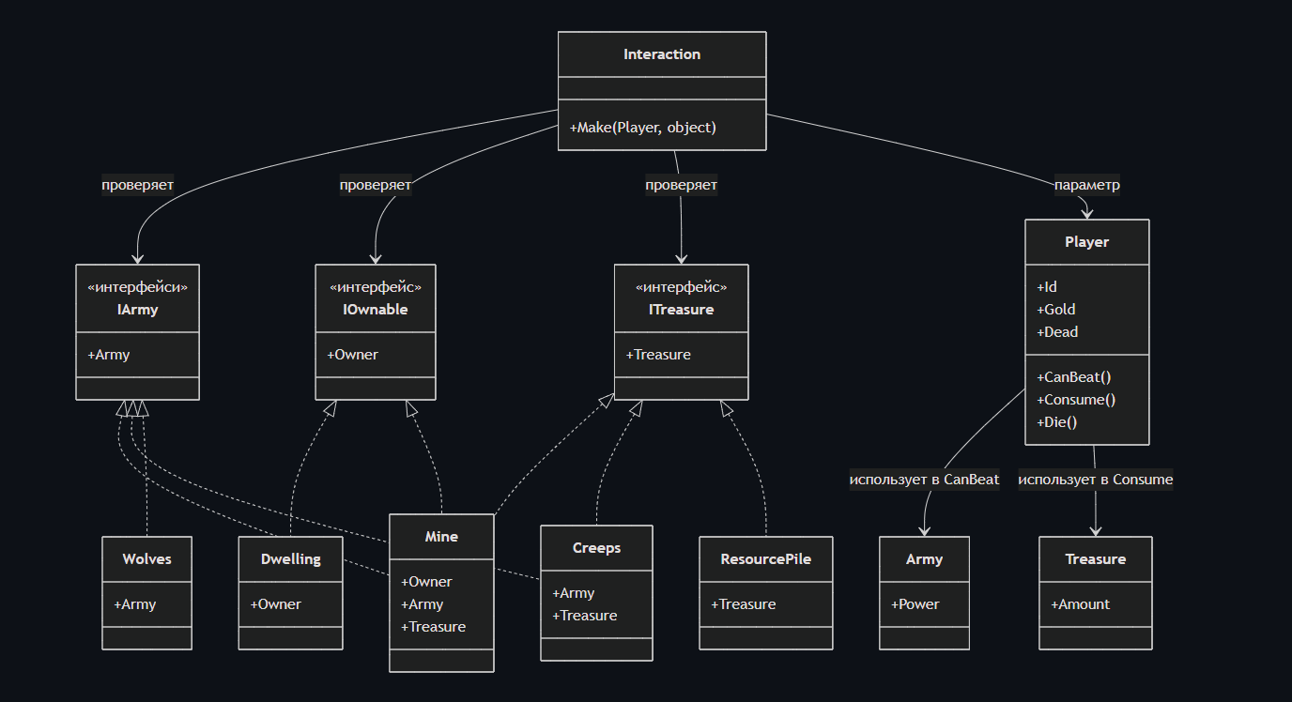
2.2. ДИАГРАММА КЛАССОВ(MERMAID)

Рис. 2.3. Диаграмма классов «HOMM»
В данной работе моделируется взаимодействие игрока с объектами на карте в компьютерной игре в жанре RPG, где игрок перемещается по карте и вступает во взаимодействие с различными сущностями – жилищами, шахтами, нейтральными монстрами, волками и ресурсами. Взаимодействие сводится к трём основным действиям: сражению с армией, если объект охраняется; сбору сокровищ, если объект содержит ресурсы; и присвоению объекта себе, если объект может иметь владельца. Для реализации гибкой и расширяемой архитектуры используются три интерфейса: IOwnable определяет объект, которому можно назначить владельца через свойство Owner; IArmy предоставляет свойство Army для объектов, обладающих военной силой; ITreasure даёт доступ к свойству Treasure для объектов, содержащих ресурсы. Вспомогательные классы Army и Treasure (не показаны в приведённом коде, но подразумеваются) хранят соответственно силу армии и количество сокровищ, а класс Player содержит идентификатор и методы CanBeat(Army), Consume(Treasure) и Die(), отвечающие за проверку возможности победы, получение ресурсов и обработку гибели игрока. Конкретные классы объектов карты – Dwelling, Mine, Creeps, Wolves и ResourcePile – реализуют различные комбинации интерфейсов: Dwelling реализует только IOwnable и представляет собой жилище, которое можно занять без боя и без награды; Mine реализует все три интерфейса, объединяя охрану, сокровище и возможность смены владельца; Creeps реализует IArmy и ITreasure, но не имеет владельца, поэтому игрок после победы забирает ресурсы, но не захватывает объект; Wolves реализуют только IArmy, не давая ни сокровищ, ни права собственности, а победа над ними служит лишь для выживания; ResourcePile реализует только ITreasure и позволяет беспрепятственно забрать ресурсы. Статический класс Interaction содержит метод Make(Player player, object mapObject), который принимает игрока и любой объект (благодаря типу object), после чего последовательно выполняет проверки: сначала, если объект реализует IArmy и игрок не может победить армию, игрок погибает и метод завершается; затем, если объект реализует IOwnable, его владелец устанавливается равным идентификатору игрока; если объект реализует ITreasure, игрок потребляет сокровище.

ГЛАВА 3. ПРАКТИКА «ГЕОМЕТРИЯ-2»

3.1. ОПИСАНИЕ ПРЕДМЕТНОЙ ОБЛАСТИ И СУЩНОСТЕЙ

В данной работе рассматривается система трёхмерных геометрических фигур. Для работы с этими фигурами применяется паттерн «Visitor», который позволяет добавлять новые операции над фигурами без изменения их классов. Такой подход упрощает расширение функциональности и делает код более гибким.
В рамках задания были реализованы два посетителя: один вычисляет минимальный ограничивающий параллелепипед для составных тел, а другой заменяет все фигуры на их ограничивающие параллелепипеды, сохраняя структуру.
IVisitor — интерфейс посетителя, определяющий метод Visit для каждого типа фигуры (Ball, RectangularCuboid, Cylinder, CompoundBody). Возвращает объект типа Body.
Body — абстрактный базовый класс для всех фигур. Содержит позицию (Position) и абстрактный метод Accept, принимающий посетителя.
Ball — класс, представляющий шар с радиусом Radius.
RectangularCuboid — класс, представляющий прямоугольный параллелепипед с размерами SizeX, SizeY, SizeZ.
Cylinder — класс, представляющий цилиндр с высотой SizeZ и радиусом Radius.
CompoundBody — класс «составное тело», содержащий список частей (Parts). Позиция составного тела определяется по позиции первой части.
BoundingBoxVisitor — класс-посетитель, который вычисляет минимальный ограничивающий параллелепипед для составного тела. Для простых фигур (шар, цилиндр) возвращает соответствующий параллелепипед, а для параллелепипеда возвращает его самого. Для составного тела рекурсивно обходит части, собирает их ограничивающие параллелепипеды и вычисляет общий ограничивающий параллелепипед, охватывающий все части.
BoxifyVisitor — класс-посетитель, который заменяет каждую фигуру в составном теле на её ограничивающий параллелепипед, сохраняя структуру. Для простых фигур использует BoundingBoxVisitor для получения параллелепипеда, а для составного тела рекурсивно преобразует все части и создаёт новое составное тело с преобразованными частями.

3.2. ДИАГРАММА КЛАССОВ(MERMAID)

На диаграмме представлены классы объектов карты – Dwelling, Mine, Creeps, Wolves и ResourcePile, которые не наследуют общего абстрактного класса, а реализуют интерфейсы IOwnable, IArmy, ITreasure в различных комбинациях. Так, Dwelling реализует только IOwnable и представляет собой жилище, которое можно занять без боя и без награды; Mine реализует все три интерфейса, объединяя охрану, сокровище и возможность смены владельца; Creeps реализует IArmy и ITreasure, но не имеет владельца, поэтому после победы игрок забирает ресурсы, но не захватывает объект; Wolves реализуют только IArmy, не давая ни сокровищ, ни права собственности, а победа над ними служит лишь для выживания; ResourcePile реализует только ITreasure и позволяет беспрепятственно забрать ресурсы. Ассоциации связывают классы Mine, Creeps, Wolves и ResourcePile со вспомогательными классами Army и Treasure, отражая их составные части (свойства Army и Treasure). Зависимости показывают, что Player использует Army и Treasure только как параметры методов CanBeat и Consume, а статический класс Interaction зависит от Player и object (тип параметра mapObject в методе Make), а также от всех трёх интерфейсов через оператор is и приведение типов, но не имеет прямых ссылок на конкретные классы объектов. Порядок действий в методе Make фиксирован: сначала проверяется наличие армии и способность игрока её победить (в противном случае игрок погибает), затем, если объект реализует IOwnable, устанавливается владелец, и наконец, если объект реализует ITreasure, игрок забирает сокровище.
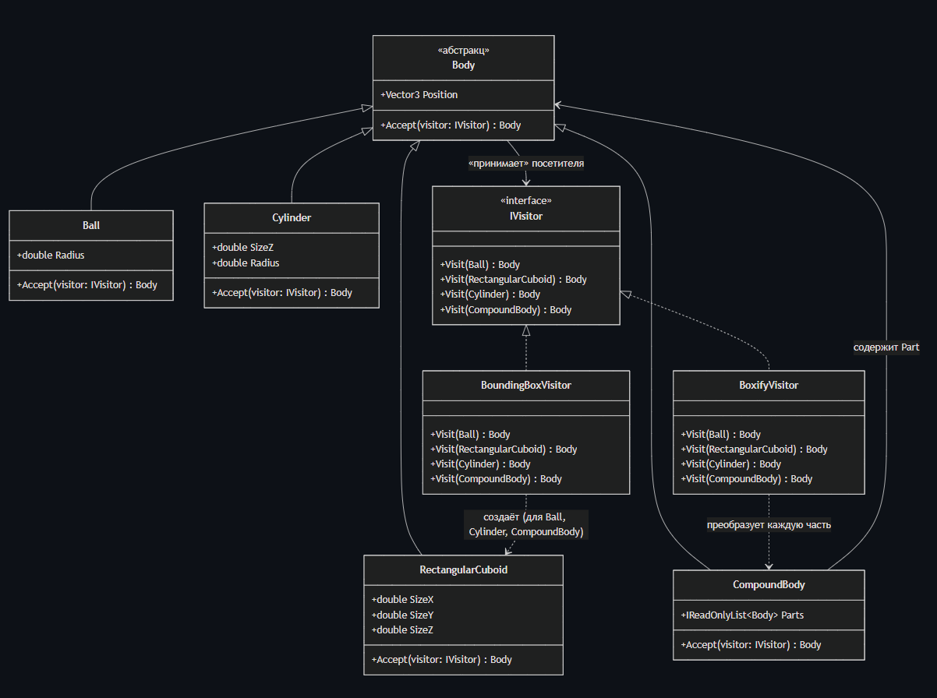

Рис. 3.3. Диаграмма классов «ГЕОМЕТРИЯ-2»

ГЛАВА 4. ПРАКТИКА «РОБОТЫ»

  - ОПИСАНИЕ ПРЕДМЕТНОЙ ОБЛАСТИ И СУЩНОСТЕЙ

В системе моделируется робот, который генерирует и выполняет команды перемещения (и при необходимости, стрельбы с укрытием).
Robot – статический класс, содержащий обобщённый метод
Mover – класс, реализующий IDevice<IMoveCommand>. Выполняет команды перемещения, возвращая строку вида "MOV X, Y" без учёта укрытия.
Point – класс, хранящий координаты X и Y.
ShooterCommand – класс, реализующий IShooterMoveCommand, содержит фабричный метод ForCounter, генерирующий команду на основе счётчика.
BuilderCommand – класс, реализующий IMoveCommand, также содержит фабричный метод ForCounter.
ShooterMover – класс, реализующий IDevice<IShooterMoveCommand>. Выполняет команды перемещения с учётом укрытия, возвращая строку вида "MOV X, Y, USE COVER YES/NO"
ShooterAI – класс, реализующий IRobotAI<IShooterMoveCommand>. Генерирует команды типа IShooterMoveCommand (например, команды стрельбы с перемещением и укрытием). Внутри ведёт счётчик для формирования команд через ShooterCommand.ForCounter.
BuilderAI – класс, реализующий IRobotAI<IMoveCommand>. Генерирует команды типа IMoveCommand (например, команды строительства или простого перемещения). Использует BuilderCommand.ForCounter.
Интерфейсы:
IRobotAI<out TCommand> – ковариантный интерфейс, определяющий источник команд. Содержит метод GetCommand(), возвращающий команду типа TCommand. Ковариантность позволяет использовать AI, возвращающие более конкретные команды, там, где ожидается AI с более общим типом команды.
IDevice<in TCommand> – контрвариантный интерфейс, определяющий исполнитель команд. Содержит метод ExecuteCommand(TCommand command), возвращающий строковое представление результата. Контрвариантность позволяет использовать Device, принимающие более общие команды, там, где ожидается Device с более конкретным типом команды.
IMoveCommand – интерфейс команды перемещения. Предоставляет свойство Destination типа Point, содержащее координаты X и Y.
IShooterMoveCommand – интерфейс, расширяющий IMoveCommand. Добавляет свойство ShouldHide (логическое значение), указывающее, нужно ли использовать укрытие при перемещении.
4.2. ДИАГРАММА КЛАССОВ(MERMAID)

Основой служат интерфейсы IRobotAI<out TCommand> и IDevice<in TCommand>, параметризованные типом команды, а также иерархия команд с наследованием IShooterMoveCommand от IMoveCommand. Конкретные реализации AI — ShooterAI и BuilderAI — генерируют команды соответствующих типов (IShooterMoveCommand и IMoveCommand), а устройства Mover и ShooterMover выполняют их, возвращая строковые отчёты. Обобщённый класс Robot<TCommand> агрегирует экземпляры AI и устройства, связывая их через общий тип команды. Команды ассоциированы с классом Point (через свойство Destination), а статический класс Robot предоставляет фабричный метод Create для создания экземпляров Robot<TCommand>. Вспомогательные классы ShooterCommand и BuilderCommand предоставляют фабричные методы для генерации команд.

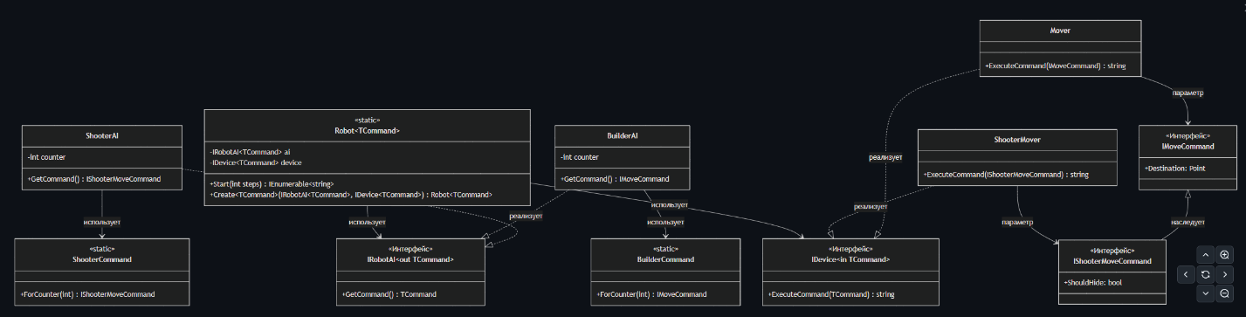

Рис. 4.3. Диаграмма классов «РОБОТЫ»

ГЛАВА 5. ПРАКТИКА «ГЕНЕРАТОР ОТЧЁТОВ»

5.1. ОПИСАНИЕ ПРЕДМЕТНОЙ ОБЛАСТИ И СУЩНОСТЕЙ

Система генерирует статистические отчёты по данным погодных измерений, вычисляя различные показатели (среднее арифметическое со стандартным отклонением или медиану) и выводя их в разных форматах (HTML, Markdown). Вместо жёсткого кодирования алгоритмов и представлений в системе применяются интерфейсы, что обеспечивает гибкость, возможность расширения и соблюдение принципа открытости/закрытости.
Measurement – класс, хранящий исходные данные измерения: температуру (Temperature) и влажность (Humidity).
MeanAndStd – класс-контейнер для результата статистического вычисления среднего и стандартного отклонения. Содержит свойства Mean (среднее) и Std (стандартное отклонение). Переопределяет метод ToString(), возвращая строку в формате «среднее +/- отклонение».
IStatsCalculator – интерфейс, определяющий метод Compute(IEnumerable<double> data), который принимает последовательность чисел и возвращает результат вычисления в виде object. Реализации этого интерфейса инкапсулируют конкретные алгоритмы статистической обработки.
MeanAndStdStats – класс, реализующий IStatsCalculator. Вычисляет среднее арифметическое и стандартное отклонение выборки, возвращая экземпляр MeanAndStd.
MedianStats – класс, реализующий IStatsCalculator. Вычисляет медиану выборки (для чётного числа элементов – среднее двух центральных значений) и возвращает числовое значение.
IReportFormatter – интерфейс, определяющий методы форматирования отчёта: MakeCaption (заголовок), BeginList (начало списка), MakeItem (элемент с названием и значением), EndList (конец списка). Реализации отвечают за генерацию строк в нужном формате.
HtmlFormatter – класс, реализующий IReportFormatter. Генерирует HTML-разметку: заголовок в тегах <h1>, список в <ul>, элементы в <li>.
MarkdownFormatter – класс, реализующий IReportFormatter. Генерирует Markdown-разметку: заголовок уровня 2, пункты списка с жирным выделением названия статистики.
ReportMaker – класс, отвечающий за создание полного отчёта. Принимает в конструкторе экземпляры IStatsCalculator (алгоритм вычислений), IReportFormatter (формат вывода) и строку _caption (заголовок отчёта). Метод MakeReport(IEnumerable<Measurement> measurements) выбирает из измерений значения температуры и влажности, применяет к ним калькулятор и форматирует результат через переданный форматтер, возвращая готовую строку.
ReportMakerHelper – статический класс, предоставляющий простой API для конечного использования. Содержит четыре статических метода:
MeanAndStdHtmlReport – создаёт отчёт со средним и стандартным отклонением в HTML.
MedianMarkdownReport – создаёт отчёт с медианой в Markdown.
MeanAndStdMarkdownReport – создаёт отчёт со средним и стандартным отклонением в Markdown.
MedianHtmlReport – создаёт отчёт с медианой в HTML.

5.2. ДИАГРАММА КЛАССОВ(MERMAID)

Основой служат два интерфейса: IStatsCalculator (стратегия вычислений) и IReportFormatter (стратегия форматирования). Конкретные реализации калькуляторов – MeanAndStdStats и MedianStats – инкапсулируют соответствующие алгоритмы, а реализации форматтеров – HtmlFormatter и MarkdownFormatter – отвечают за генерацию разметки. Класс ReportMaker агрегирует экземпляры калькулятора и форматтера, используя их для построения отчёта на основе коллекции измерений. Статический класс ReportMakerHelper предоставляет фабричные методы, которые создают предварительно сконфигурированные экземпляры ReportMaker и вызывают их, скрывая детали создания. Класс Measurement служит источником данных, а MeanAndStd – контейнером для результата вычислений, связанным с MeanAndStdStats через возвращаемое значение метода Compute. Зависимости направлены от ReportMaker к интерфейсам, что обеспечивает соблюдение принципа инверсии зависимостей: модули верхнего уровня не зависят от модулей нижнего уровня, а оба зависят от абстракций.

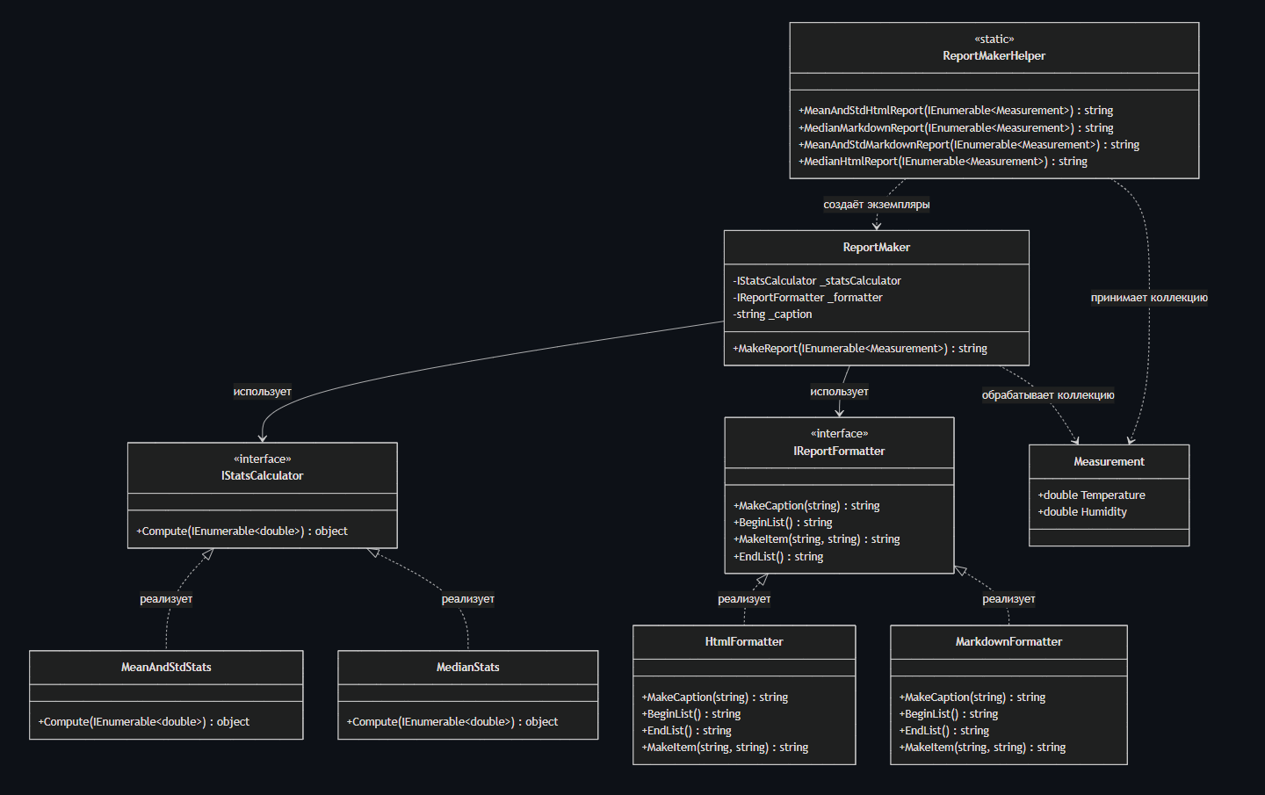

Рис. 5.3. Диаграмма классов «ГЕНЕРАТОР ОТЧЁТОВ»

ГЛАВА 6. ПРАКТИКА «ДИФФЕРЕНЦИРОВАНИЕ»

6.1. ОПИСАНИЕ ПРЕДМЕТНОЙ ОБЛАСТИ И СУЩНОСТЕЙ
Символьное дифференцирование – это процесс построения аналитического выражения для производной заданной функции по переменной. Входная функция задаётся в виде лямбда-выражения C# (например, x => 5 * x + Math.Sin(x)). Для вычисления производной применяются правила: производная константы равна 0, производная переменной равна 1, производная суммы равна сумме производных, производная произведения вычисляется по правилу Лейбница, а для Math.Sin и Math.Cos используются цепные правила с умножением на производную аргумента. Выражения представлены в виде деревьев разбора с помощью типов из пространства имён System.Linq.Expressions. Каждый узел дерева соответствует операции или значению.
Вместо использования паттерна «Visitor» через наследование от ExpressionVisitor, в данной реализации применён рекурсивный обход дерева с помощью метода, который анализирует тип узла (ExpressionType) и применяет соответствующие правила дифференцирования.
Algebra – статический класс, предоставляющий публичный метод Differentiate для символьного дифференцирования. Метод принимает Expression<Func<double, double>> (лямбда-функцию) и возвращает новое выражение того же типа, представляющее производную. Внутри вызывает рекурсивную функцию DifferentiateRecursive для обхода дерева выражения.
DifferentiateRecursive – приватная статическая функция, реализующая рекурсивный обход узлов выражения. Принимает узел (Expression) и параметр (ParameterExpression), по которому ведётся дифференцирование. Возвращает новое выражение – производную поддерева. В зависимости от NodeType узла применяет соответствующее правило:
ConstantExpression – возвращает ConstantExpression со значением 0.0.
ParameterExpression – возвращает ConstantExpression со значением 1.0, если это переменная дифференцирования.
BinaryExpression с NodeType.Add – создаёт сумму производных левого и правого подвыражений.
BinaryExpression с NodeType.Multiply – создаёт выражение по правилу Лейбница: (u'*v + u*v'), где u и v – левое и правое подвыражения.
MethodCallExpression – обрабатывается в отдельной функции ProcessCall, поддерживаются только статические методы Math.Sin и Math.Cos; для них применяется цепное правило с умножением на производную аргумента.
Все остальные типы узлов (вызовы других методов, доступ к членам, преобразования типов, унарные операции и т.п.) приводят к генерации исключения ArgumentException с информативным сообщением о неподдерживаемой операции.
ProcessCall – приватная статическая функция, вызываемая из DifferentiateRecursive для узлов MethodCallExpression. Проверяет, что метод принадлежит типу Math, если его имя – "Sin" или "Cos", строит производную согласно цепному правилу. Для Sin производная равна Cos(arg) * arg', для Cos – -Sin(arg) * arg'. В противном случае выбрасывается исключение.
ThrowNotSupported – вспомогательная функция, генерирующая исключение с сообщением в зависимости от типа узла (например, для MemberAccess указывает имя члена, для Convert – имя типа преобразования и т.д.).
Expression – абстрактный базовый класс всех узлов дерева выражений. Содержит свойство NodeType типа ExpressionType, определяющее тип узла.
ConstantExpression – узел, представляющий числовую константу.
ParameterExpression – узел, представляющий параметр функции.
BinaryExpression – узел бинарной операции (сложение, умножение); имеет свойства Left и Right.
MethodCallExpression – узел вызова метода; содержит свойства Method и Arguments.
MemberExpression – узел доступа к члену; не поддерживается, но обрабатывается для выдачи исключения.
ExpressionType – перечисление, идентифицирующее тип узла (например, Constant, Parameter, Add, Multiply, Call и др.).

6.2. ДИАГРАММА КЛАССОВ(MERMAID)

Основной точкой входа служит статический класс Algebra, содержащий метод Differentiate, который использует рекурсивную функцию DifferentiateRecursive для обхода дерева выражений. Функция зависит от системных типов Expression, BinaryExpression, MethodCallExpression, ParameterExpression, ConstantExpression и перечисления ExpressionType. Вспомогательная функция ProcessCall обрабатывает вызовы методов Math.Sin и Math.Cos через MethodCallExpression, а ThrowNotSupported генерирует исключения для неподдерживаемых узлов. Зависимости направлены от Algebra к системным типам System.Linq.Expressions, что отражает использование встроенной инфраструктуры деревьев выражений .NET.
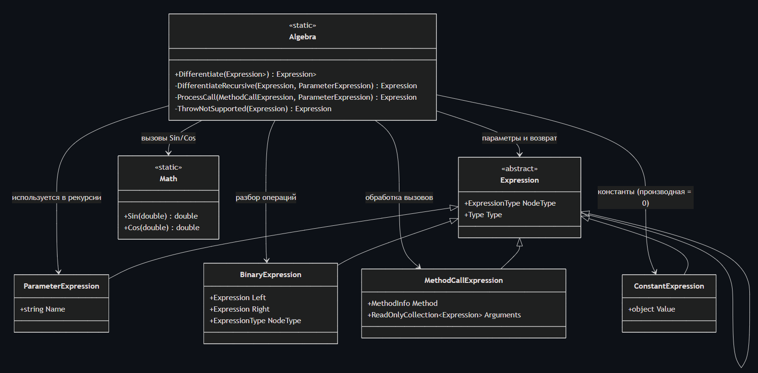
Рис. 6.3. Диаграмма классов «ДИФФЕРЕНЦИРОВАНИЕ»

ЗАКЛЮЧЕНИЕ

В ходе проведённой работы в рамках ознакомительной практики был выполнен комплекс заданий, направленных на закрепление теоретических знаний и развитие практических навыков в области объектно-ориентированного программирования и проектирования на языке C#. В первую очередь были внимательно изучены лекционные материалы.
После освоения теории были последовательно решены практические задания на образовательной платформе Ulearn.me. Эти задания включали в себя как написание рабочего кода, так и его последующий рефакторинг с целью улучшения структуры и читаемости.
По предложенным практическим заданиям были построены диаграммы классов на базе Mermaid, отображающие спроектированную архитектуру решения. Каждая диаграмма сопровождалась кратким, но содержательным текстовым описанием ключевых сущностей, их зон ответственности и характера связей между ними.

СПИСОК ИСПОЛЬЗОВАННЫХ ИСТОЧНИКОВ

1. Троелсен Э., Джепикс Ф. Язык программирования C# 9 и платформа .NET 5. — М.: Вильямс, 2022. — 1344 с.
2. Рихтер Дж. CLR via C#. Программирование на платформе Microsoft .NET Framework 4.5 на языке C#. — 4-е изд. — СПб.: Питер, 2016. — 896 с.
3. Скит Дж. C# для профессионалов: тонкости программирования. — 3-е изд. — М.: Вильямс, 2014. — 608 с.— 464 с.
4. Мартин Р. Чистый код: создание, анализ и рефакторинг. — СПб.: Питер, 2019.
5. Курс «Проектирование на C#». ULearn.me [Электронный ресурс]. — URL: https://ulearn.me.
6. Документация платформы .NET (C#). Microsoft Learn [Электронный ресурс]. — URL: https://learn.microsoft.com/ru-ru/dotnet/csharp/.
7. Спецификация синтаксиса диаграмм Mermaid. Mermaid.js [Электронный ресурс]. — URL: https://mermaid.js.org/syntax/classDiagram.html

